Архитектура современных информационных систем

Категории функций информационных систем:
1) Хранение информации о структуре
2) Управление наполнением
3) Получение и обработка информационного наполнения в соответствии с поставленными задачами (бизнес логика)
4) Представление данных для конечного пользователя

Типы решений:
1. Централизованное
2. Файл сервер (подразумевает хранение файлов, содержащих наполнение, на сервере, а все остальные функции реализованы на клиенте) (много трафика и плохая безопасность)
3. Сервер БД (хранение и управление наполнением ложится на сервер, а все остальное на клиенте) (обработка все равно у клиента, много коннектов к БД, трудность обновления)
4. Трехуровневая модель: клиент + сервер приложений + БД
1) тонкий клиент (только отображение)
легко обновлять
минимальные требования к аппаратному обеспечению
2) толстый клиент (содержит некую бизнес логику, закешированные данные, соединяется с сервером только для сохранения или подгрузки данных)
3) оффлайн клиент (может работать без сети, но ещё толще толстого)

Обычно выделяют 3 слоя приложений
1) слой представления
2) слой бизнес-логики
3) слой данных

несколько петтернов

Паттерны проектирования

MVC (model view controller)
Model модель
view представление
controller связующий элемент
Разделение модели и представления
MVC использует активную бизнес модель

MVP (model view presented)
View аморфно и все управление им отходит presented

MVVM (model view viewmodel)
ViewModel у представления есть своя модель (есть структура бизнес-логики которая полностью соответствует view)
Пример: student vw будет иметь структуру имя фамилия колличество пропусков

Многоуровневые архитектуры
Пример: уровень приложений делиться на несколько кластеров или СУБД на разных кластерах

WEB сервисы
Программная система имеющая интерфес взаимодействия основанный на обмене сообщениями по определённому url и используя определённый протокол

процесс взаимодействия с web сервисом
3 участника
сервис реквестер (заказчик, тот кому нужны данные)
исполнитель, сервис провайдер
каталог, сервис брокер

SOAP (simple object access protocol)
В основе лежит xml
XSD - XML schema definition
WSDL (web services description language) XML документ описывающий типы данных сообщения, сообщение, методах

Подходы к разработке WEB сервисов
1) Пилим приложение а потом под него подгоняем API
2) Сначала пишем web сервисы а потом под него пишем приложение

REST (representational state transfer)
Обычно реализованы поверх http и предоставляет список операций
Методы http запроса
1)Get
2)Post
3)Put
4)Delete

SOA(service oriented architecture)
Архитектура построенная на принципах web-сервисов и инкапсулирует реализацию
Взаимодействие между модулями посредством сообщений (а не java контекста например)
Минусы | Плюсы
Медленное общение | Легкая замена модулей
Количество пар при общем взаимодействие | Возможность использования разных языков
Много разных протоколов | Легко масштабировать на разные машины
Разные форматы | Очень слабая связность между модулями
Тяжелый мониторинг
Безопасность
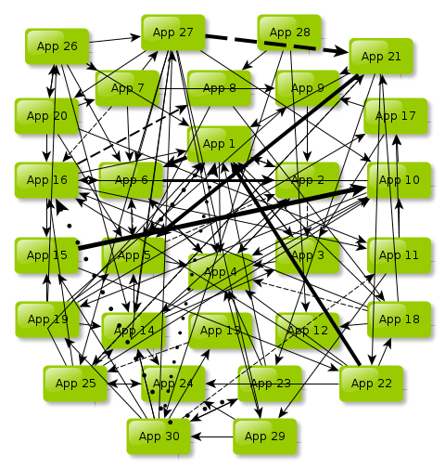

ESB(enterprise service bus) шина данных

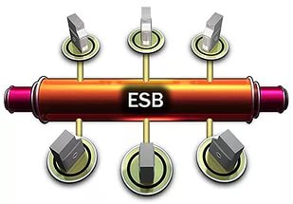
OSGI(Open Services Gateway Initiative )
Яркий представитель eclipse
Идея в том чтобы подключать и отключать части в режиме runtime
Основа OSGI контейнер
Остальные части плагины или bundle

Состояния OSGI bundle:
INSTALLED(успешно установлен)
RESOLVED(разрешены все зависимости)
STARTED(bundle стартует)
ACTIVE(bundle запустился и активен)
STOPPING(bundle останавливается)
UNINSTALLED(bundle не установлен или удалён)

